主题样式

**应用主题**
应用主题实现对整体应用设置统一样式，在应用主题界面可切换应用主题样式（目前仅支持PC端设置应用主题）。CodeFriend低开平台提了供官方主题和用户主题。
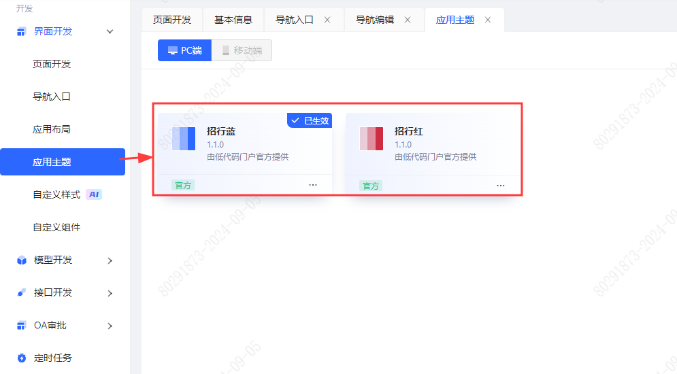
**官方主题配置**
默认提供2套官方主题：远山黛、招行红。默认为远山黛主题。官方主题不支持编辑，可通过启用进行主题切换。
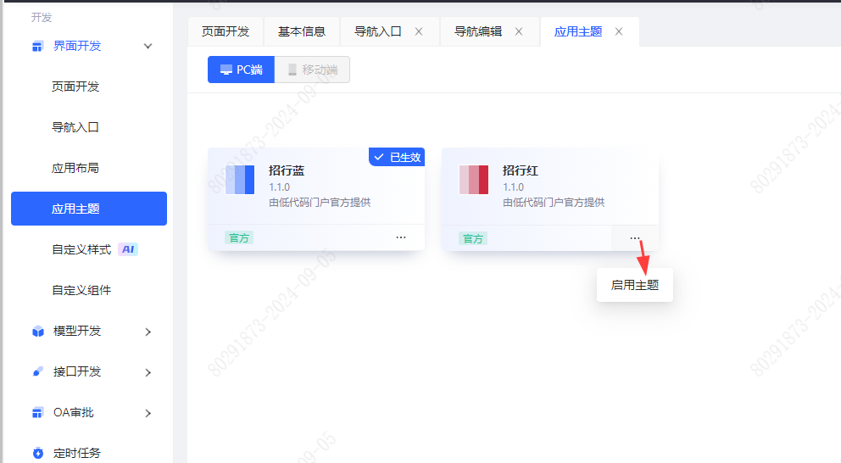
**用户主题配置**
当前用户主题暂时仅支持CodeFriend低开平台方添加，当官方主题不足以满足业务需求时，可暂时联系平台方进行主题定制化处理添加。
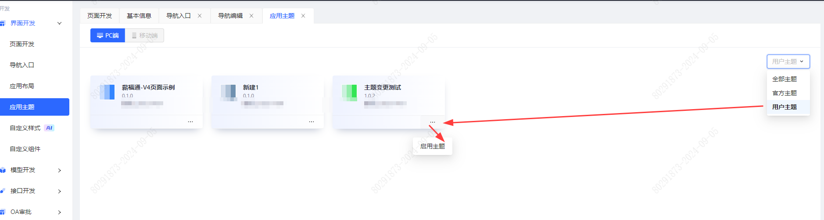

**自定义样式**
通过CSS语言自定义样式，可以灵活调整组件样式。因PC端与移动端自定义样式设置方式一致，我们以PC端自定义改变组件颜色为例，介绍如何实现自定义样式的设置与应用：
步骤1、自定义样式：如下图所示，在自定义样式界面，通过CSS语言设置颜色为红色，然后点击保存。
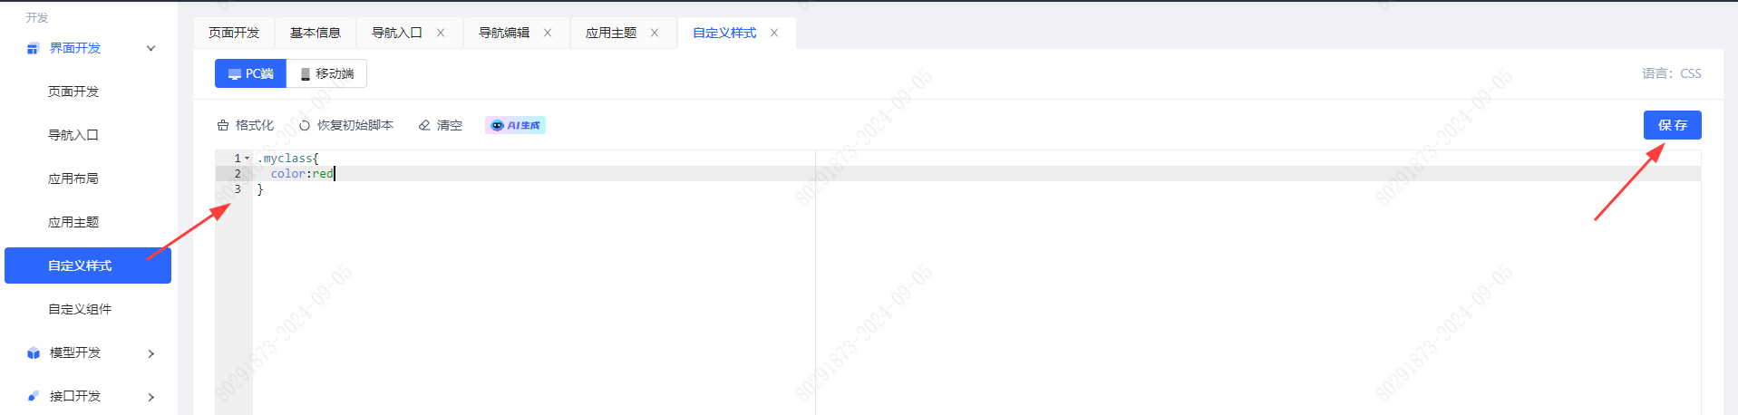
步骤2、组件与样式关联配置：进入页面编辑器，引入文本组件，在右侧组件配置栏位选择样式，并在CSS类名下输入步骤1的类名，可以看到文本内容颜色已经根据自定义样式变为红色字体：
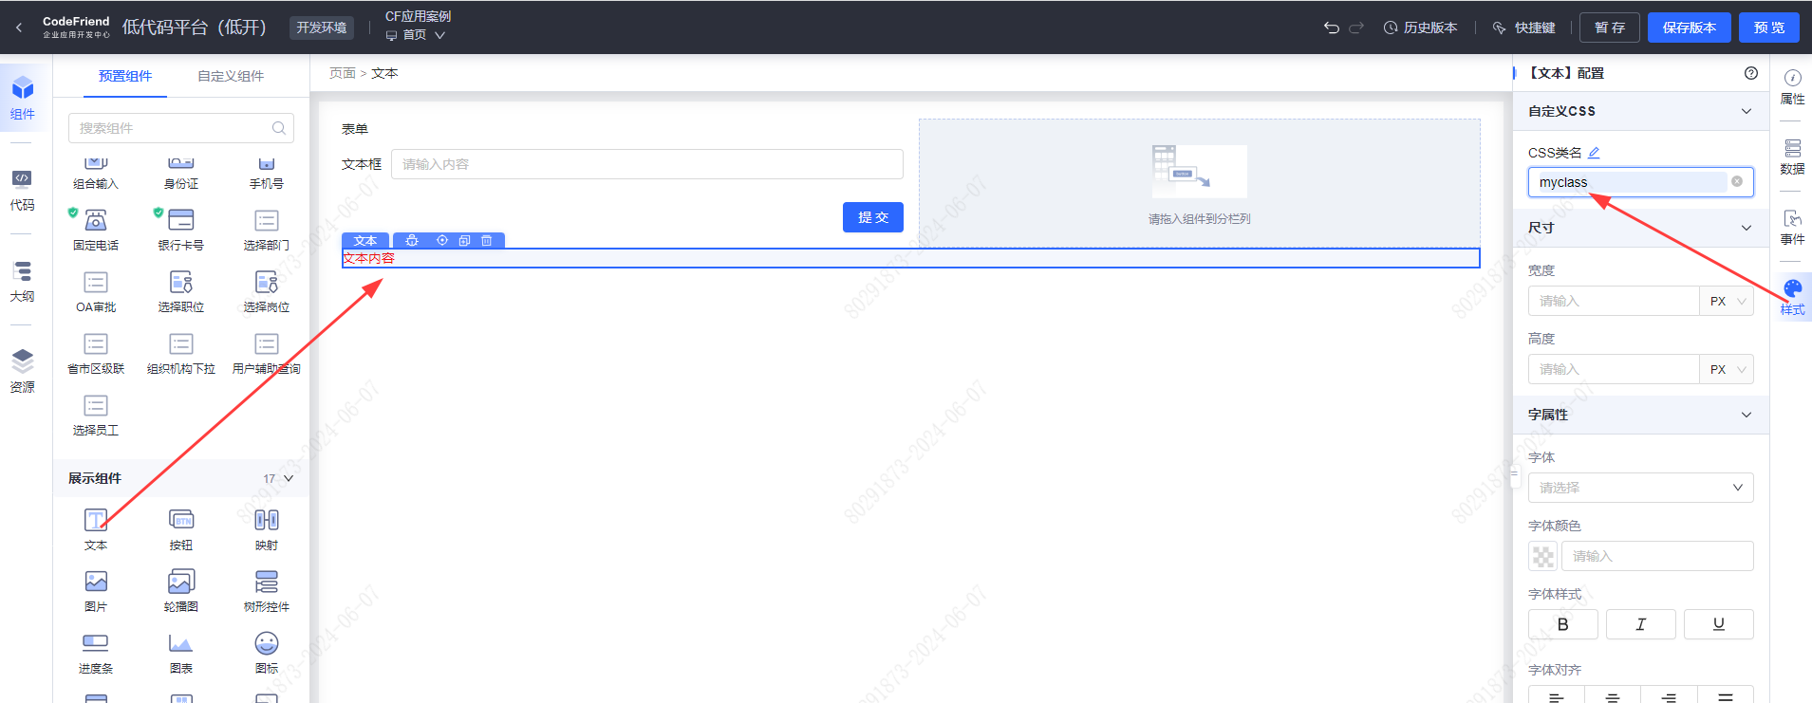
注意事项：
1、自定义样式的效果，必须通过导航入口进行预览测试，不支持当前页预览。
2、同一个自定义样式，支持多个组件同时使用。

